**2021年秋季学期课程**

**《数值计算》实验报告**



姓名： 胡诚皓

学号： 20201060330

专业： 计算机科学与技术

成绩：

2021年 12 月 30 日

**第一部分：简答题（请简要回答以下问题，每小题字数不少于200字）**

1、Matlab变量命名有什么要求？以下变量名是否合法？对不合法的变量名说明理由。

abcd-2 xyz­_3 3chan NaN ABCDefgh

**答：**

MatLab的变量命名有以下几条规则：

①变量名区分字母大小写；

②变量命名只能由字母、数字和下划线组成；

③变量名必须以英文字母开头；

④变量名长度不得超过最大长度限制，超过的部分将被忽略；

⑤关键字不可以作为变量名。

在实际使用时，一般遵循一些命名的规范（不是强制要求的），使得代码更加清晰整洁：变量名采用驼峰命名法，并且以小写字母开头，尽量不要使用下划线分割名词的方式来定义变量。

abcd-2不合法，包含了不允许的字符“-”；xyz­_3合法；3chan不合法，没有以英文字母开头；NaN和ABCDefgh都合法

2、插值、拟合、回归这三种方法是用来解决什么问题的？面对一组数据，如何选择用什么方法？

**答：**

①插值

插值，适用于解决复杂、难于计算的函数表达式问题的有力手段，更有时根本没有具体的函数，只有对应采样点的几个函数值，而要求计算非采样点的函数值的问题，此时插值法就可以构造出该函数的近似表达式来解决问题，此时要求这个近似表达式经过所已知的所有数据点。

②拟合

如果不要求近似函数通过所有数据点，而是要求它能较好地反映数据变化规律，这就适用拟合的方法，在拟合之后一定有近似函数的一个表达式。

③回归

如果想要分析自变量和因变量之间的关系，就可以用回归的方法，通过回归虽然自变量和因变量之间没有严格的、确定性的函数关系，但可以设法找出最能代表它们之间关系的数学表达形式。

对于一组数据，如果想要求得一个近似表达式并且要求这个表达式经过所有已有数据点，就可以使用插值的方法；若不要求经过所有已有数据点并且想要指导这个表达式，就可以使用拟合的方法；想要指导数据中的某些变量之间是否存在一定的函数关系，可以用回归进行验证。

3、数值积分的主要思想是什么？常用的数值积分公式有哪几个？

数值积分的主要思想是应用中值定理，在一段区间内以中值作为这一段的平均值来计算目标函数在这段区间中的积分值。在具体的应用中，为了提高求积公式的计算精度，在区间[a,b]内，用更多点的函数值的加权平均值构造一个精度更高的数值积分公式。因为在一般情形下，在区间[a,b]内，如果数值曲线上的点和函数曲线上的点重合越多、两条曲线越接近，数值积分的精度就越高。

常用的数值积分公式有：左、中、右矩形公式，梯形两点求积公式，Simpson三点求积公式，Newton-Cotes公式

4、请结合自己的学习，举例说明《数值计算》课程中所学方法在解决实际问题中是如何应用的。

对日常生活中一些需要提前或者针对已经发生的事情进行计算时，我们有时候不得不使用数值计算的方法。虽然可能存在理论上可行的求得精确解的一些方法，但在实际应用中几乎都是无法实现的。并且求精确解在现实生活中很多时候其实是没有意义的。从工程的角度来说，足够精确就够了。

最简单的例子，想要从地图上求得某个国家的国土面积，对于这种不规则的多边形，想要通过某种方法求得它的精确解是非常困难的，但是通过数值计算方法可以求得一定精确度要求下的解，这对于使用来说已经足够了。

**第二部分：基础题（请完成以下问题，要求给出程序语句及计算结果，用截图方式附在各题目下方）**

1、已知点(1,3.0),(2,3.7),(5,3.9),(6,4.2),(7,5.7),(8,6.6),(10,7.1),(13,6.7), (17,4.5)，绘出经过这些点的函数曲线图形，并给出曲线方程。。

答：

使用五次方的线性拟合求得曲线方程，并使用polyval函数得到函数值进行绘图。

得到的方程为



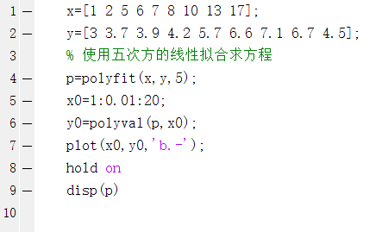

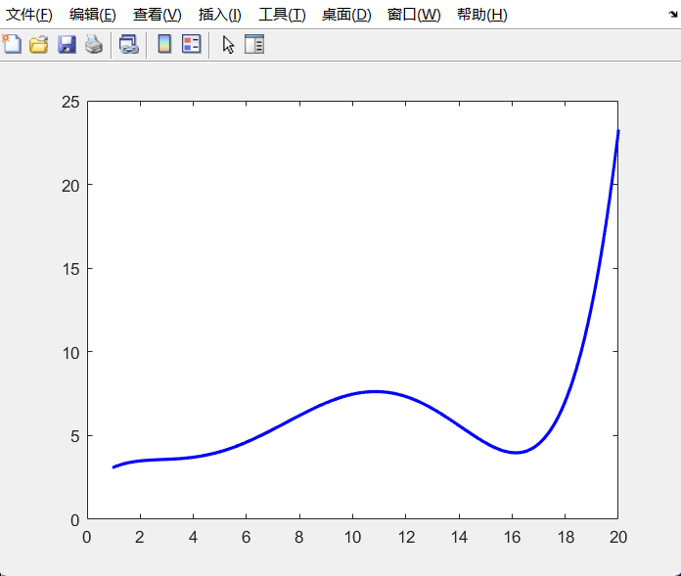

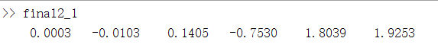

2、在我国某海域测得海洋不同深度处的水温如表1所示，求水深为800m和1500m处的温度。

表1 海洋不同深度处的温度

|  |  |  |  |  |  |
| --- | --- | --- | --- | --- | --- |
| 深度(m) | 466 | 714 | 950 | 1422 | 1634 |
| 水温(℃) | 7.04 | 4.28 | 3.40 | 2.54 | 2.13 |

答：

对于水深和水温来说，从常识来讲应该是呈线性关系的，因此使用线性插值以求得800m和1500m处的水温。

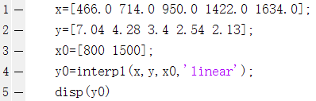

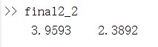

所以，800m处的水温为3.9593℃，1500m处的水温为2.3892℃

3、求解方程组，请至少使用两种方法求解，并对这两种方法的计算

结果进行说明。

答：

①Gauss消元法求解

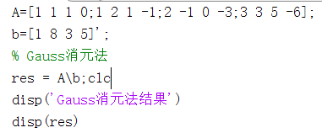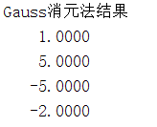

可得结果为

x = 1, y = 5, z = -5, w = -2

②Jacobi迭代法

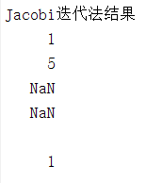

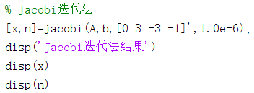

可见，使用Jacobi迭代法无法求出结果，意味着在Jacobi方法迭代的过程中无法收敛

4、计算积分，精度为10-6。

答：

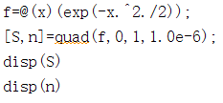

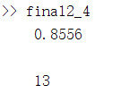

被积函数总共调用13次，求得积分值为0.8556

5、求方程在[0.5,1]内的根。

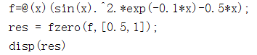

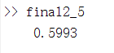

即方程的根为0.5993

6、求解微分方程，，绘出解函数的图形。



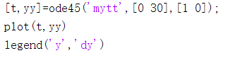

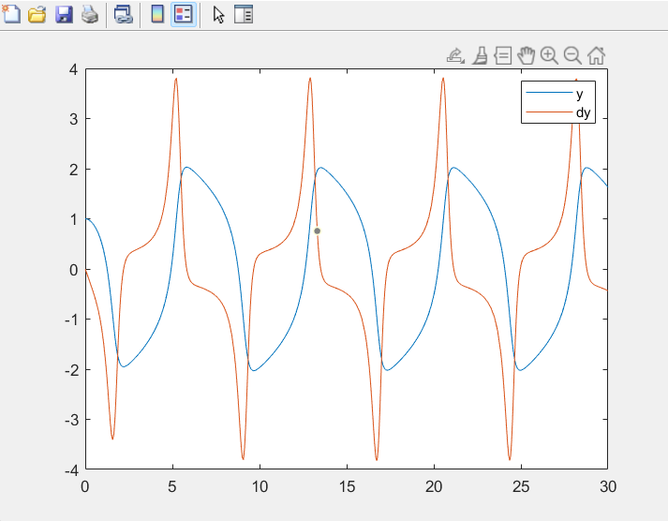

**第三部分：编程题（需要给出程序代码和计算结果，用截图方式附在各题目下方）**

1. 在一次传染病中，已知*t* 时刻的人数*i*(*t*) 满足，公共部门每隔2天记录一次传染病的人数，具体数据如表2所示，求*a*、*b*、*c*的值

表2 数据

|  |  |  |  |  |  |  |  |  |  |  |  |  |  |
| --- | --- | --- | --- | --- | --- | --- | --- | --- | --- | --- | --- | --- | --- |
| 天数 | 0 | 2 | 4 | 6 | 8 | 10 | 12 | 14 | 16 | 18 | 20 | 22 | 24 |
| 人数 | 0.2 | 0.4 | 0.5 | 0.9 | 1.5 | 2.4 | 3.1 | 3.8 | 4.1 | 4.2 | 4.5 | 4.4 | 4.5 |

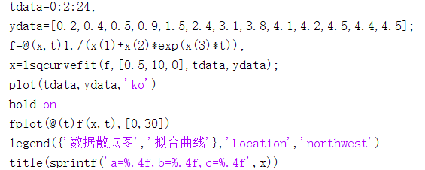

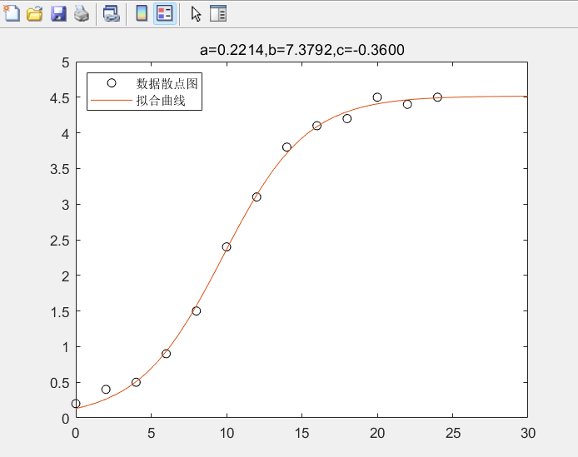

所以，求得a=0.2214，b=7.3792，c=-0.36

2、现对某城市城区土壤地质环境进行调查，将所考察的城区划分为间距1公里左右的网格子区域，按照每平方公里1个采样点对表层土（0~10 厘米深度）进行取样、编号，并用GPS记录采样点的位置。应用专门仪器测试分析，获得了每个样本所含的多种化学元素的浓度数据。另一方面，按照2公里的间距在那些远离人群及工业活动的自然区取样，将其作为该城区表层土壤中元素的背景值。

附件1列出了采样点的位置、海拔高度及其所属功能区等信息，附件2列出了8种主要重金属元素在采样点处的浓度。

要求完成以下任务：

(1) 根据附件1的数据，绘出该城市三维地形图和功能区分布图。

(2) 结合附件1和2的数据，绘出其中任意2种主要重金属元素在该城区的空间分布图。

（1）

答：

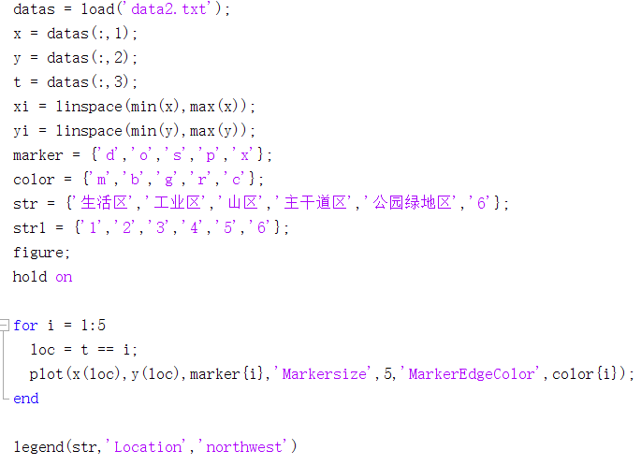

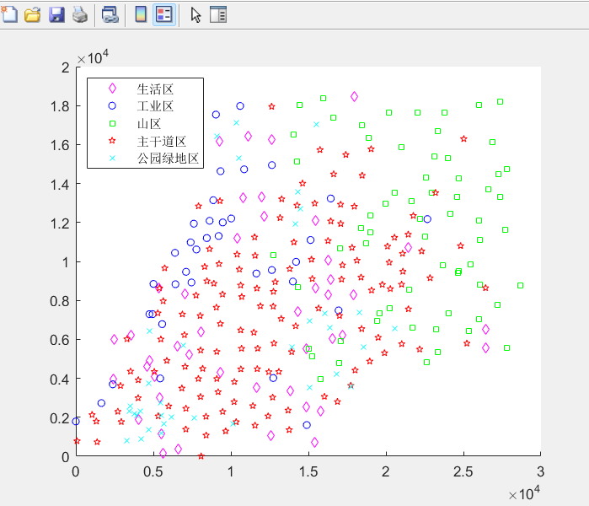

（2）

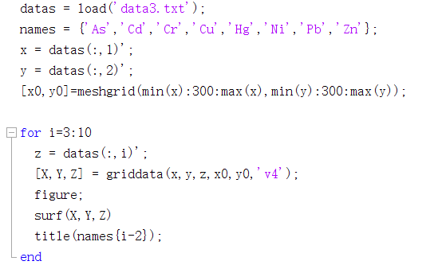

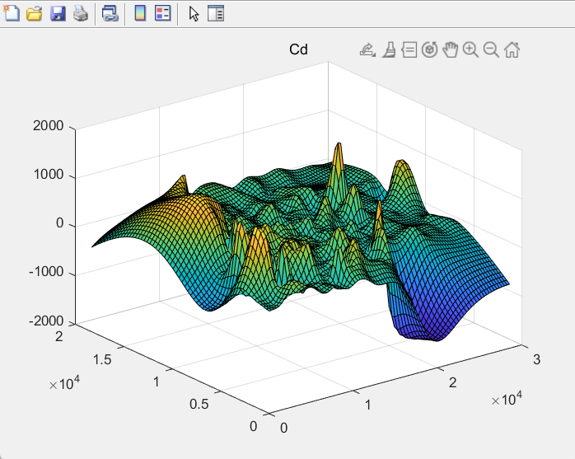

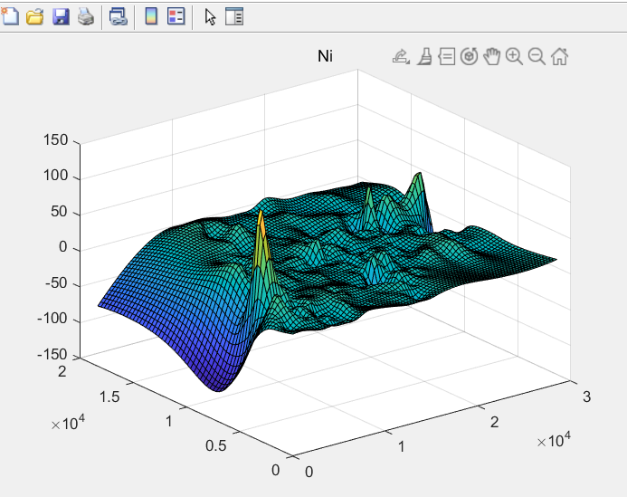

选择镉和镍元素进行绘图

3、有一组学生的考试成绩（见表3），根据规定，成绩在100分时为满分，成绩在90~99之间时为优秀，成绩在75~89分之间时为良好，成绩在60~74分之间为合格，成绩在60分以下时为不合格。

表3 成绩表

|  |  |  |  |  |  |  |  |  |  |  |
| --- | --- | --- | --- | --- | --- | --- | --- | --- | --- | --- |
| 学生姓名 | 王 | 张 | 刘 | 李 | 陈 | 杨 | 于 | 黄 | 郭 | 赵 |
| 成 绩 | 82 | 73 | 66 | 54 | 100 | 78 | 96 | 88 | 64 | 75 |

1. 编写根据成绩划分等级的程序，利用表3数据验证程序的正确性；
2. 绘制该组学生成绩分布的饼图和直方图；

（3） 计算该组学生平均成绩。

（1）

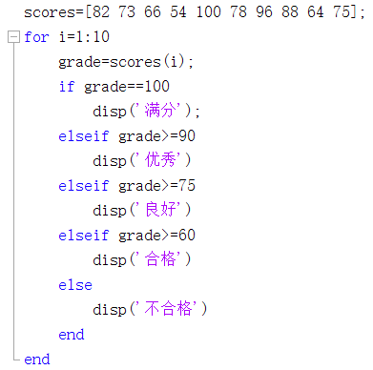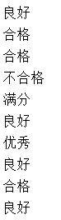

（2）

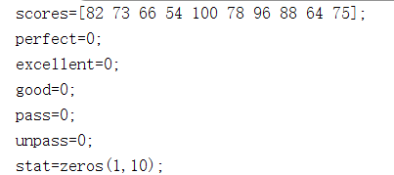

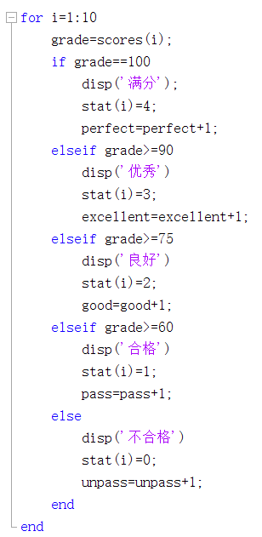

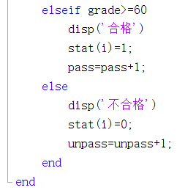

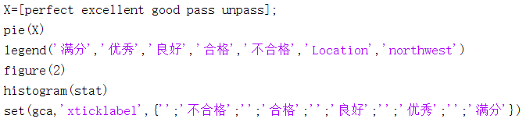

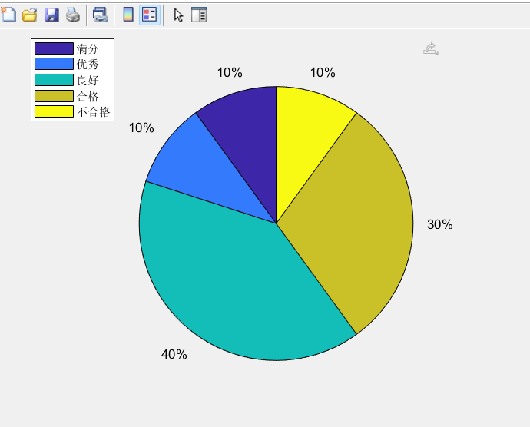

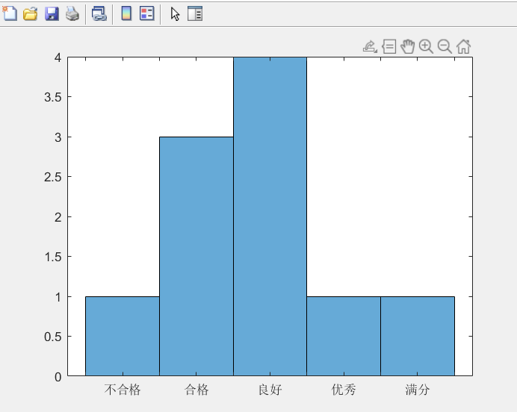

（3）

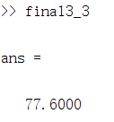

该组学生的平均成绩为77.6分

**第四部分：应用题（请完成以下问题，并按要求给出程序代码及计算结果）**

1、某销售公司将库存占用资金情况、广告投入的费用、员工薪酬以及销售额等方面的数据作了汇总（表4）,该公司试图根据这些数据找到销售额与其它变量之间的关系，以便进行销售额预测并为工作决策提供参考依据。请你完成以下任务：(1)建立销售额的回归模型；(2)如果未来某月库存资金额为150万元，广告投入预算为45万元，员工薪酬总额为27万元，根据建立的回归模型预测该月的销售额。

表4 库存资金额、广告投入、员工薪酬、销售额汇总表（单位：万元）

|  |  |  |  |  |
| --- | --- | --- | --- | --- |
| 月份 | 库存资金额(x1) | 广告投入(x2) | 员工薪酬总额(x3) | 销售额(y) |
| 1 | 75.2 | 30.6 | 21.1 | 1090.4 |
| 2 | 77.6 | 31.3 | 21.4 | 1133.0 |
| 3 | 80.7 | 33.9 | 22.9 | 1242.1 |
| 4 | 76.0 | 29.6 | 21.4 | 1003.2 |
| 5 | 79.5 | 32.5 | 21.5 | 1283.2 |
| 6 | 81.8 | 27.9 | 21.7 | 1012.2 |
| 7 | 98.3 | 24.8 | 21.5 | 1098.8 |
| 8 | 67.7 | 23.6 | 21.0 | 826.3 |
| 9 | 74.0 | 33.9 | 22.4 | 1003.3 |
| 10 | 151.0 | 27.7 | 24.7 | 1554.6 |
| 11 | 90.8 | 45.5 | 23.2 | 1199.0 |
| 12 | 102.3 | 42.6 | 24.3 | 1483.1 |
| 13 | 115.6 | 40.0 | 23.1 | 1407.1 |
| 14 | 125.0 | 45.8 | 29.1 | 1551.3 |
| 15 | 137.8 | 51.7 | 24.6 | 1601.2 |
| 16 | 175.6 | 67.2 | 27.5 | 2311.7 |
| 17 | 155.2 | 65.0 | 26.5 | 2126.7 |
| 18 | 174.3 | 65.4 | 26.8 | 2256.5 |

答：

先作出因变量与各自变量的散点图以便观察

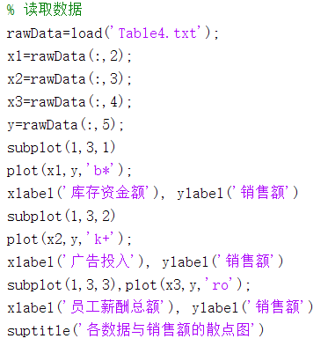

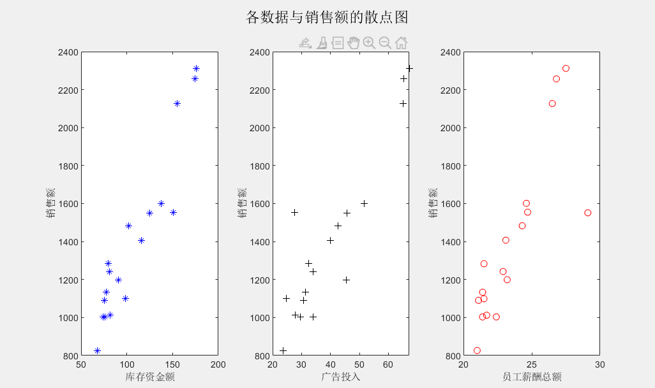

从散点图中可以看出这些点大致分布在一条直线附近，有较好的线性关系，可以使用个线性回归的方法。

此处设回归方程为

$$y=a_{0}+a_{1}x_{1}+a_{2}x_{2}{+a}_{3}x_{3}$$

进行回归分析

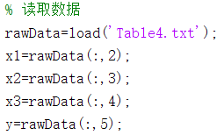

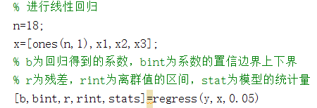

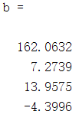 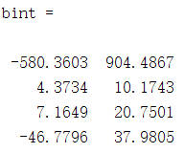  
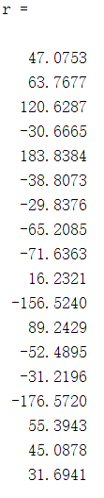 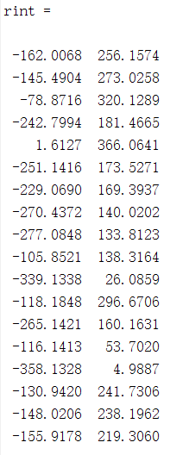

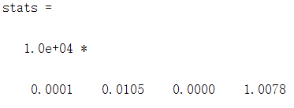

根据计算结果可得以下信息

|  |  |  |
| --- | --- | --- |
| 系数 | 回归值 | 回归系数的置信区间 |
| $$a_{0}$$ | 162.0632 | [-580.3603, 904.4867] |
| $$a_{1}$$ | 7.2739 | [4.3734, 10.1743] |
| $$a_{2}$$ | 13.9575 | [7.1649, 20.7501] |
| $$a_{3}$$ | -4.3996 | [-46.7796, 37.9805] |

R2=0.9575，p=7×10-10<<0，回归效果好，模型符合度高

因此得到回归方程

$$y=162.06+7.27x_{1}+13.96x_{2}-4.4x_{3}$$

当未来某月库存资金额为150万元，广告投入预算为45万元，员工薪酬总额为27万元时，根据建立的回归模型，预测该月销售额为**1761.96万元**。

2. 表5是某年我国35个大城市10项社会经济统计指标数据，自行选择一种方法将这些城市分成四类，看看一类~四类城市各有哪些。

表5 统计数据

|  |  |  |  |  |  |  |  |  |  |  |
| --- | --- | --- | --- | --- | --- | --- | --- | --- | --- | --- |
| 城 市  名 称 | 年底  总人口  (万人) | 非农业  人口比(%) | 农 业  总产值  (万元) | 工业  总产值  (万元) | 客运总量  (万人) | 货运总量  (万吨) | 地方财政  预算内收入(万元) | 城乡居民年底储蓄余额  (万元) | 在岗职工人数(万人) | 在岗职工工资总额  (万元) |
| 北 京 | 1 249.90 | 0.597 8 | 1 843 427 | 19 999 706 | 20 323 | 45 562 | 2 790 863 | 26 806 646 | 410.80 | 5 773 301 |
| 天 津 | 910.17 | 0.580 9 | 1 501 136 | 22 645 502 | 3 259 | 26 317 | 1 128 073 | 11 301 931 | 202.68 | 2 254 343 |
| 石 家 庄 | 875.40 | 0.233 2 | 2 918 680 | 6 885 768 | 2 929 | 1 911 | 352 348 | 7 095 875 | 95.60 | 758 877 |
| 太 原 | 299.92 | 0.656 3 | 236 038 | 2 737 750 | 1 937 | 11 895 | 203 277 | 3 943 100 | 88.65 | 654 023 |
| 呼和浩特 | 207.78 | 0.441 2 | 365 343 | 816 452 | 2 351 | 2 623 | 105 783 | 1 396 588 | 42.11 | 309 337 |
| 沈 阳 | 677.08 | 0.629 9 | 1 295 418 | 5 826 733 | 7 782 | 15 412 | 567 919 | 9 016 998 | 135.45 | 1 152 811 |
| 大 连 | 545.31 | 0.494 6 | 1 879 739 | 8 426 385 | 10 780 | 19 187 | 709 227 | 7 556 796 | 94.15 | 965 922 |
| 长 春 | 691.23 | 0.406 8 | 1 853 210 | 5 966 343 | 4 810 | 9 532 | 357 096 | 4 803 744 | 102.63 | 884 447 |
| 哈 尔 滨 | 927.09 | 0.462 7 | 2 663 855 | 4 186 123 | 6 720 | 7 520 | 481 443 | 6 450 020 | 172.79 | 1 309 151 |
| 上 海 | 1 313.12 | 0.738 4 | 2 069 019 | 54 529 098 | 6 406 | 44 485 | 4 318 500 | 25 971 200 | 336.84 | 5 605 445 |
| 南 京 | 537.44 | 0.534 1 | 989 199 | 13 072 737 | 14 269 | 11 193 | 664 299 | 5 680 472 | 113.81 | 1 357 861 |
| 杭 州 | 616.05 | 0.355 6 | 1 414 737 | 12 000 796 | 17 883 | 11 684 | 449 593 | 7 425 967 | 96.90 | 1 180 947 |
| 宁 波 | 538.41 | 0.254 7 | 1 428 235 | 10 622 866 | 22 215 | 10 298 | 501 723 | 5 246 350 | 62.15 | 824 034 |
| 合 肥 | 429.95 | 0.318 4 | 628 764 | 2 514 125 | 4 893 | 1 517 | 233 628 | 1 622 931 | 47.27 | 369 577 |
| 福 州 | 583.13 | 0.273 3 | 2 152 288 | 6 555 351 | 8 851 | 7 190 | 467 524 | 5 030 220 | 69.59 | 680 607 |
| 厦 门 | 128.99 | 0.486 5 | 333 374 | 5 751 124 | 3 728 | 2 570 | 418 758 | 2 108 331 | 46.93 | 657 484 |
| 南 昌 | 424.20 | 0.398 8 | 688 289 | 2 305 881 | 3 674 | 3 189 | 167 714 | 2 640 460 | 62.08 | 479 ,555 |
| 济 南 | 557.63 | 0.408 5 | 1 486 302 | 6 285 882 | 5 915 | 11 775 | 460 690 | 4 126 970 | 83.31 | 756 696 |
| 青 岛 | 702.97 | 0.369 3 | 2 382 320 | 11 492 036 | 13 408 | 17 038 | 658 435 | 4 978 045 | 103.52 | 961 704 |
| 郑 州 | 615.36 | 0.342 4 | 677 425 | 5 287 601 | 10 433 | 6 768 | 387 252 | 5 135 338 | 84.66 | 696 848 |
| 武 汉 | 740.20 | 0.586 9 | 1 211 291 | 7 506 085 | 9 793 | 15 442 | 604 658 | 5 748 055 | 149.20 | 1 314 766 |
| 长 沙 | 582.47 | 0.310 7 | 1 146 367 | 3 098 179 | 8 706 | 5 718 | 323 660 | 3 461 244 | 69.57 | 596 986 |
| 广 州 | 685.00 | 0.621 4 | 1 600 738 | 23 348 139 | 22 007 | 23 854 | 1 761 499 | 20 401 811 | 182.81 | 3 047 594 |
| 深 圳 | 119.85 | 0.793 1 | 299 662 | 20 368 295 | 8 754 | 4 274 | 1 847 908 | 9 519 900 | 91.26 | 1 890 338 |
| 南 宁 | 285.87 | 0.406 4 | 720 486 | 1 149 691 | 5 130 | 3 293 | 149 700 | 2 190 918 | 45.09 | 371 809 |
| 海 口 | 54.38 | 0.835 4 | 44 815 | 717 461 | 5 345 | 2 356 | 115 174 | 1 626 800 | 19.01 | 198 138 |
| 重 庆 | 3 072.34 | 0.206 7 | 4 168 780 | 8 585 525 | 52 441 | 25 124 | 898,912 | 9 090 969 | 223.73 | 1 606 804 |
| 成 都 | 1 003.56 | 0.335 | 1 935 590 | 5 894 289 | 40 140 | 19 632 | 561 189 | 7 479 684 | 132.89 | 1 200 671 |
| 贵 阳 | 321.50 | 0.455 7 | 362 061 | 2 247 934 | 15 703 | 4 143 | 197 908 | 1 787 748 | 55.28 | 419 681 |
| 昆 明 | 473.39 | 0.386 5 | 793 356 | 3 605 729 | 5 604 | 12 042 | 524 216 | 4 127 900 | 88.11 | 842 321 |
| 西 安 | 674.50 | 0.409 4 | 739 905 | 3 665 942 | 10 311 | 9 766 | 408 896 | 5 863 980 | 114.01 | 885 169 |
| 兰 州 | 287.59 | 0.544 5 | 259 444 | 2 940 884 | 1 832 | 4 749 | 169 540 | 2 641 568 | 65.83 | 550 890 |
| 西 宁 | 133.95 | 0.522 7 | 65 848 | 711 310 | 1 746 | 1 469 | 49 134 | 855 051 | 27.21 | 219 251 |
| 银 川 | 95.38 | 0.570 9 | 171 603 | 661 226 | 2 106 | 1 193 | 74 758 | 814 103 | 23.72 | 178 621 |
| 乌鲁木齐 | 158.92 | 0.824 4 | 78 513 | 1 847 241 | 2 668 | 9 041 | 254 870 | 2 365 508 | 55.27 | 517 622 |

答：

导入数据并标准化后，先使用pca函数对这些数据进行主成分分析，并计算各个成分的累计贡献率

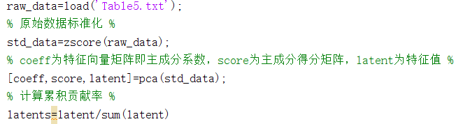

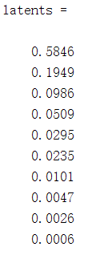

根据各个主成分的累计贡献率latent，选取前四个占比大于5%的主成分作为聚类的依据，构造用于聚类的矩阵points

使用k均值聚类法对points数据进行聚类，分为4类



分类后得到城市的类别如下所示

|  |  |  |  |  |  |
| --- | --- | --- | --- | --- | --- |
| **城市名称** | **综合得分** | **类别** | **城市名称** | **综合得分** | **类别** |
| 北京 | 4.23 | 2 | 青岛 | -0.06 | 4 |
| 天津 | 1.53 | 4 | 郑州 | -0.65 | 4 |
| 石家庄 | -0.75 | 4 | 武汉 | 0.25 | 4 |
| 太原 | -0.35 | 1 | 长沙 | -0.60 | 4 |
| 呼和浩特 | -1.16 | 1 | 广州 | 2.25 | 3 |
| 沈阳 | 0.31 | 4 | 深圳 | 1.11 | 1 |
| 大连 | 0.15 | 4 | 南宁 | -1.11 | 1 |
| 长春 | -0.45 | 4 | 海口 | -0.74 | 1 |
| 哈尔滨 | -0.11 | 4 | 重庆 | 0.58 | 3 |
| 上海 | 5.48 | 2 | 成都 | 0.05 | 3 |
| 南京 | 0.19 | 4 | 贵阳 | -0.95 | 1 |
| 杭州 | -0.11 | 4 | 昆明 | -0.50 | 4 |
| 宁波 | -0.51 | 4 | 西安 | -0.41 | 4 |
| 合肥 | -1.21 | 1 | 兰州 | -0.77 | 1 |
| 福州 | -0.71 | 4 | 西宁 | -1.18 | 1 |
| 厦门 | -0.77 | 1 | 银川 | -1.14 | 1 |
| 南昌 | -1.01 | 1 | 乌鲁木齐 | -0.38 | 1 |
| 济南 | -0.46 | 4 |  |  |  |

将城市分为了四类

|  |  |
| --- | --- |
| 第一类 | 太原、呼和浩特、合肥、厦门、南昌、深圳、南宁、海口、贵阳、兰州、西宁、银川、乌鲁木齐 |
| 第二类 | 北京、上海 |
| 第三类 | 广州、重庆、成都 |
| 第四类 | 天津、石家庄、沈阳、大连、长春、哈尔滨、南京、杭州、宁波、福州、济南、青岛、郑州、武汉、长沙、昆明、西安 |